Login
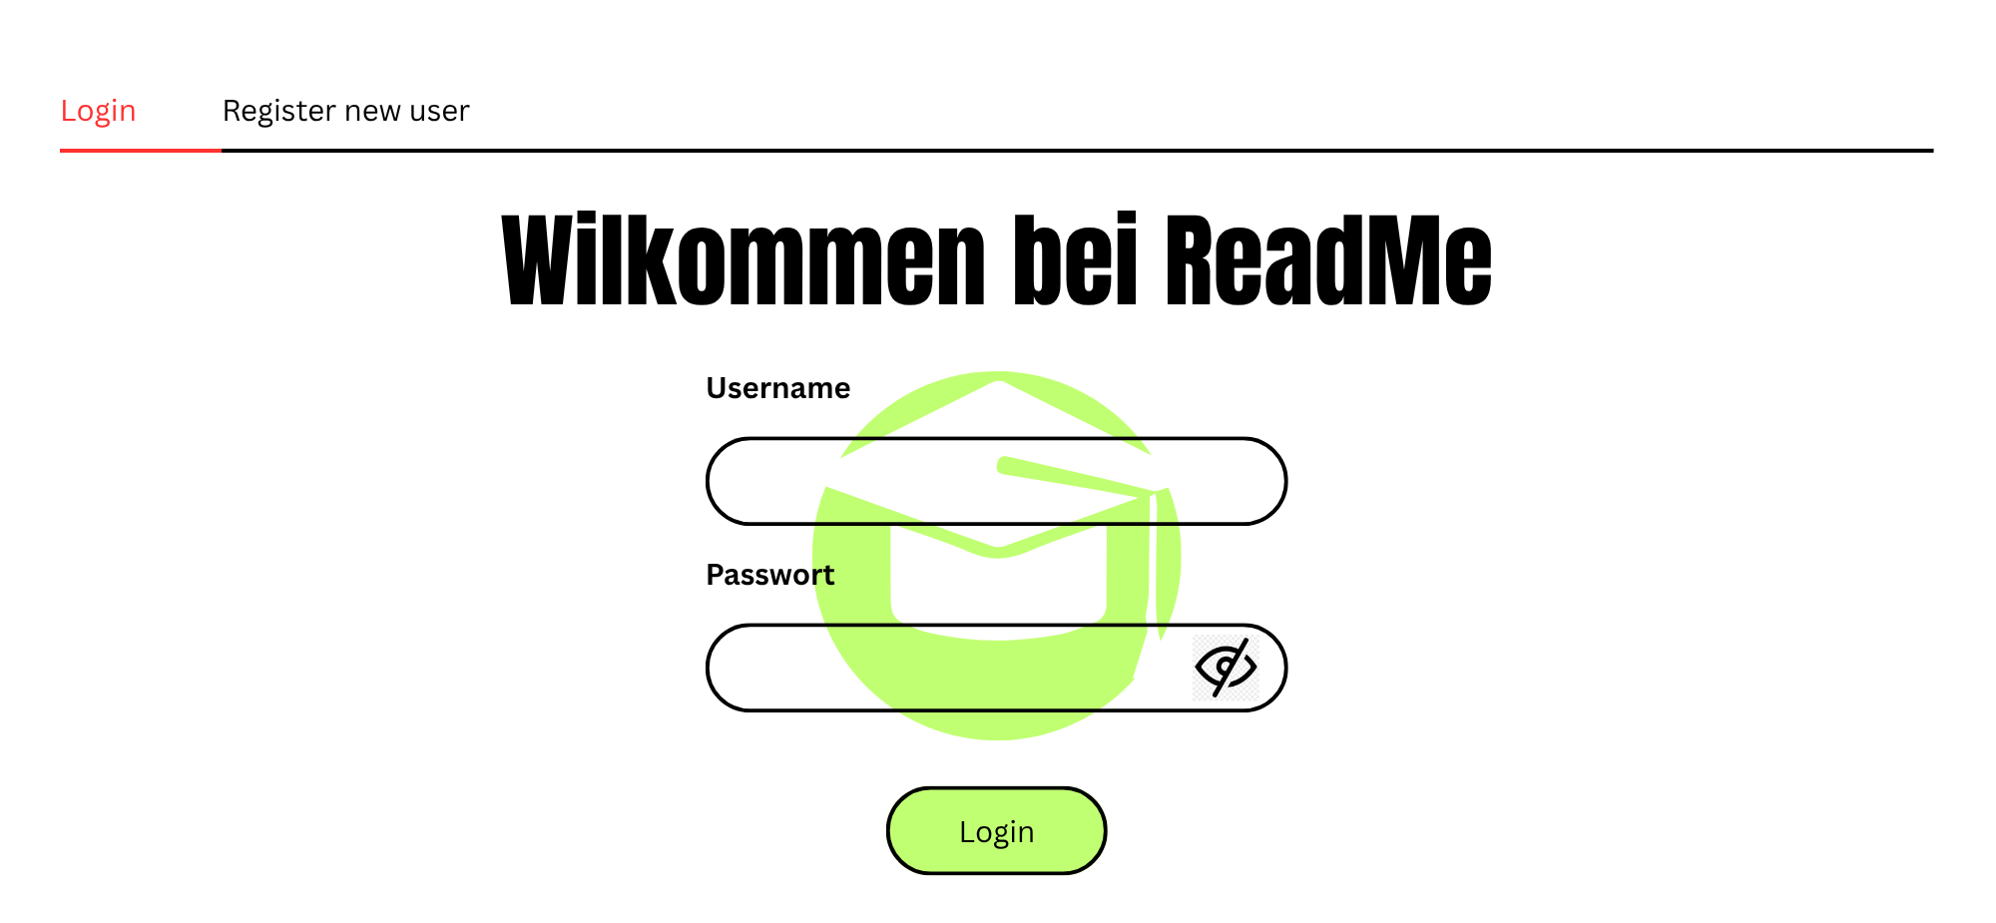

Register new user
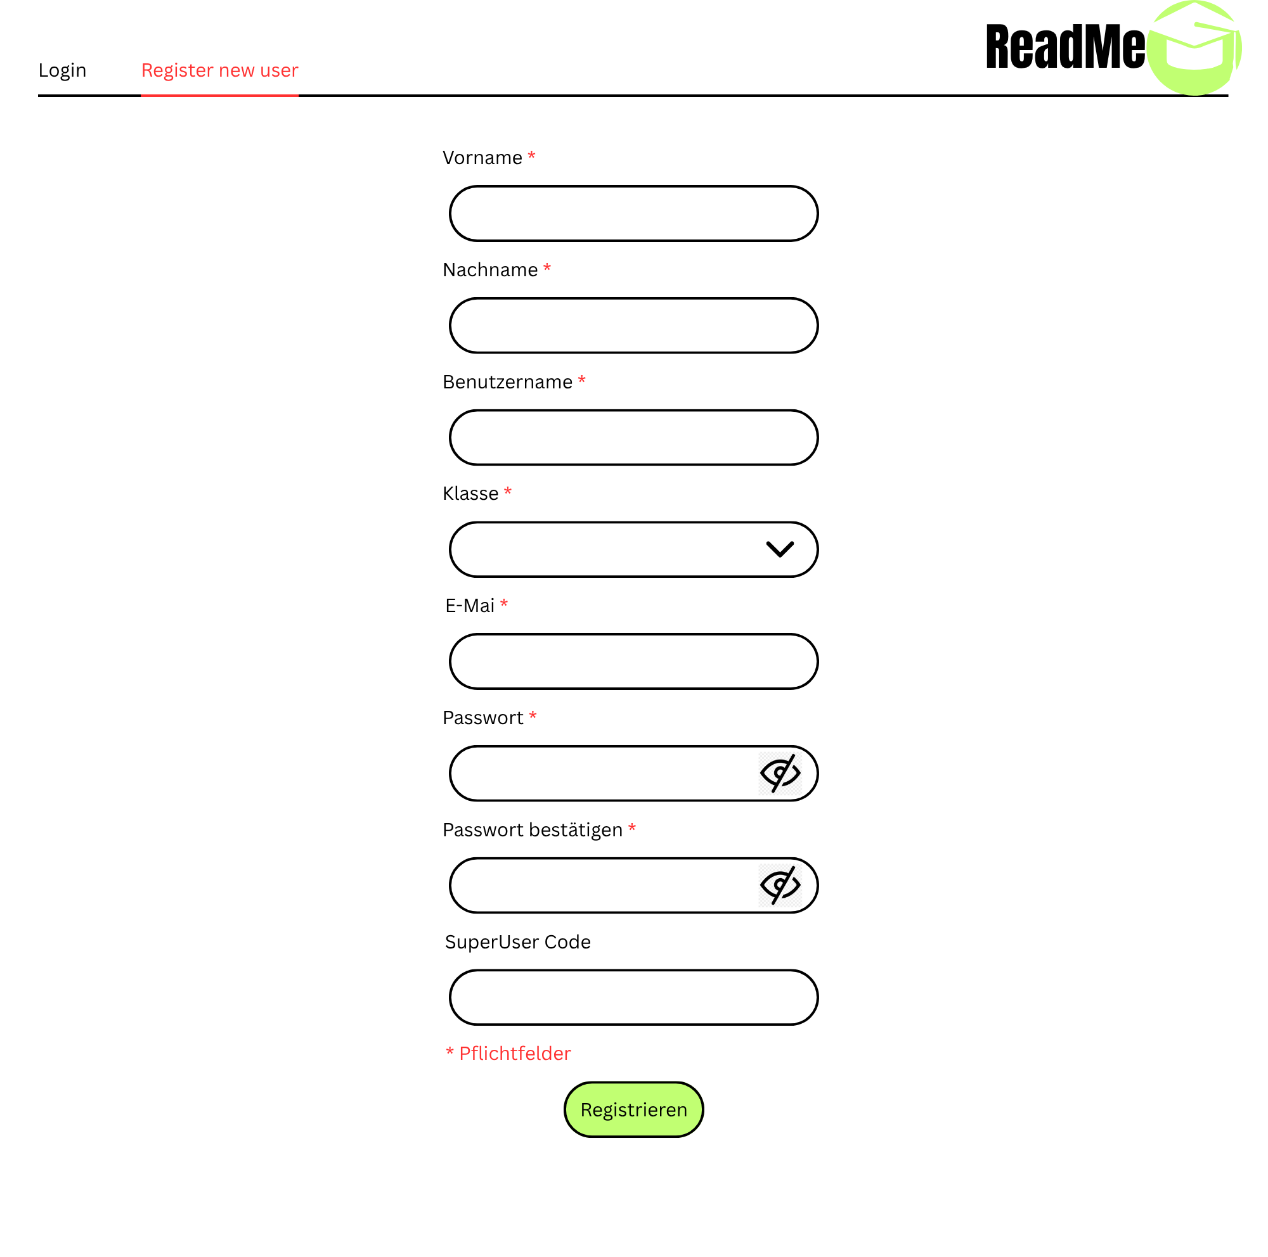
Bei der Registrierung können sich Schüler neu registrieren und dabei die Klasse für die Zuordnung im Dropdown-Menu auswählen.
Lehrer können sich mit dem SuperUser Code ebenfalls neu registrieren.

Startseite/Home Schüler*In / Superuser*In
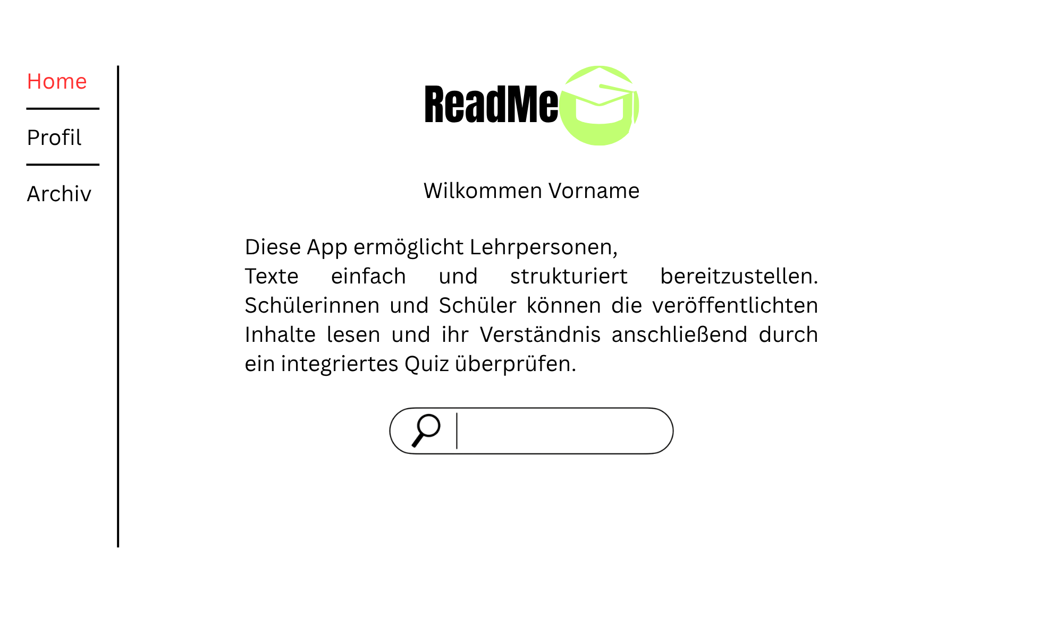

Profil Schüler*In
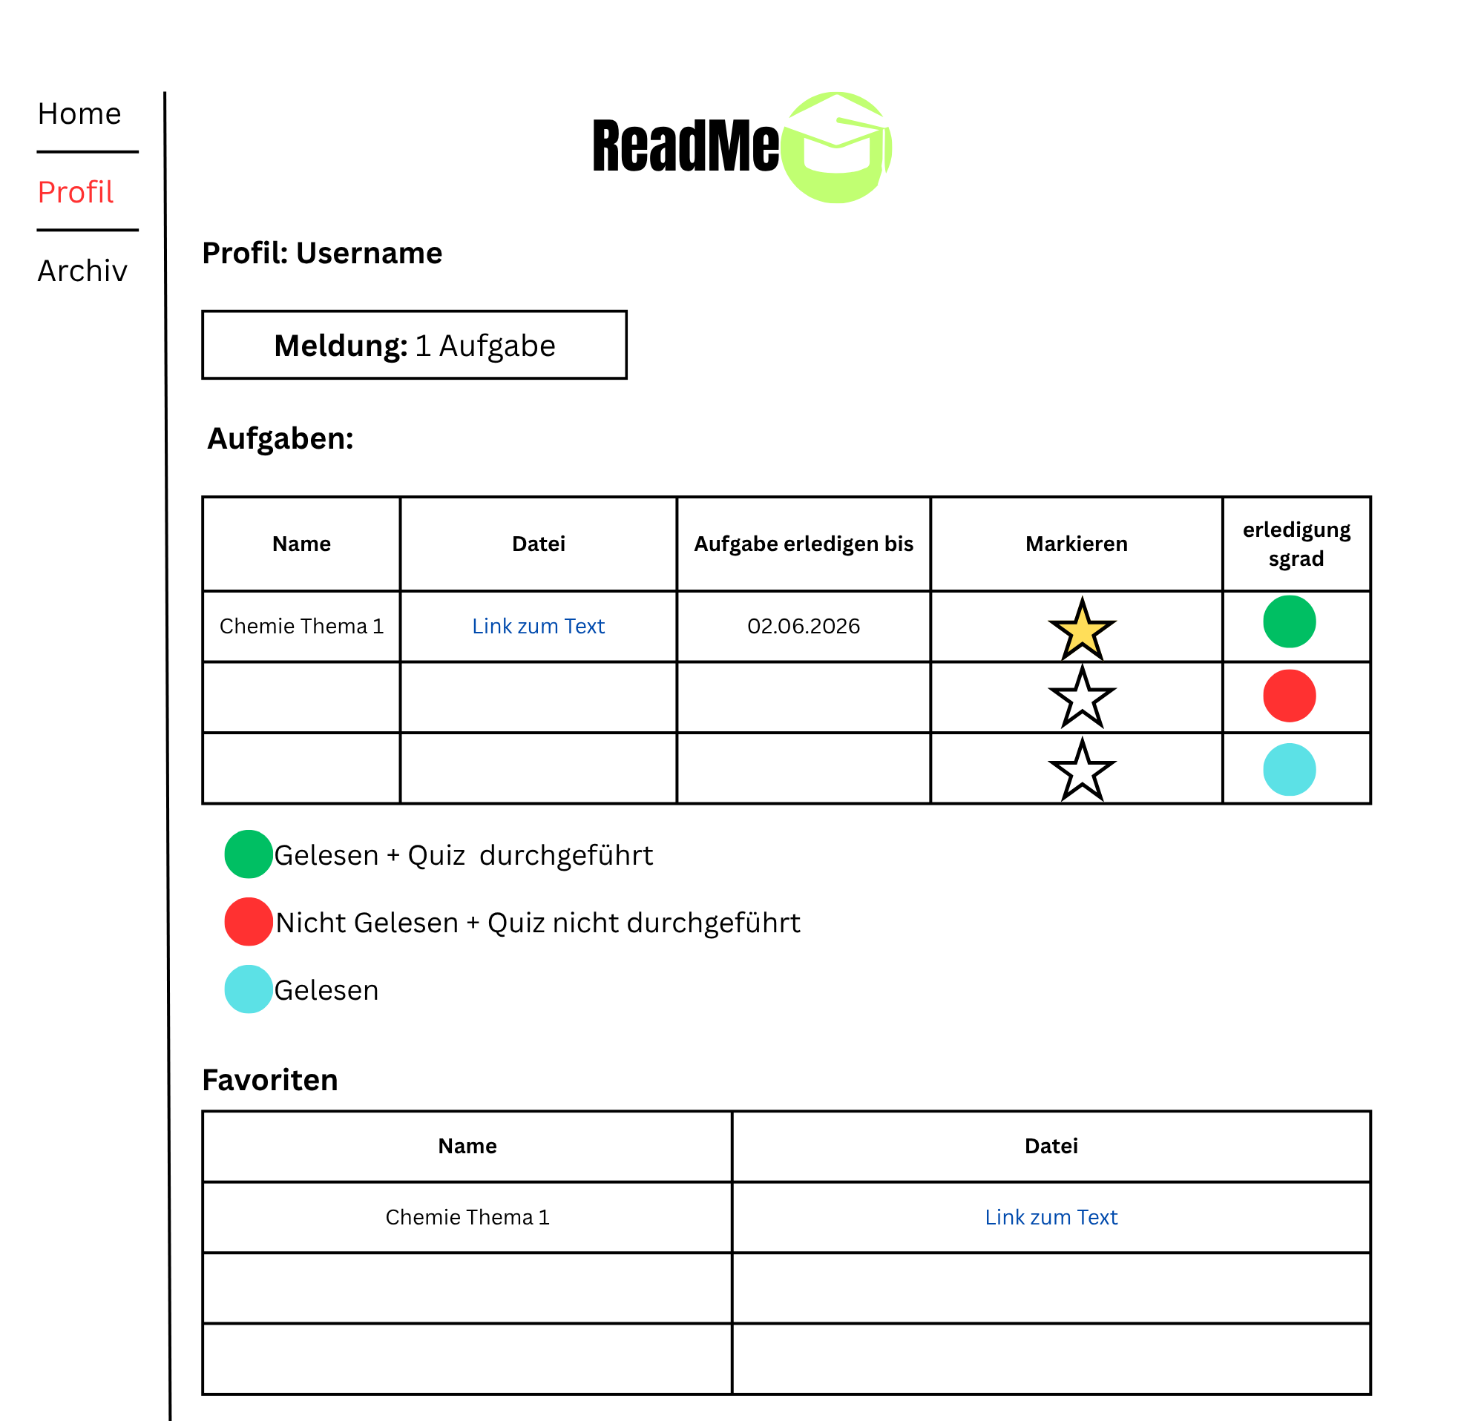

Archiv Schüler*In
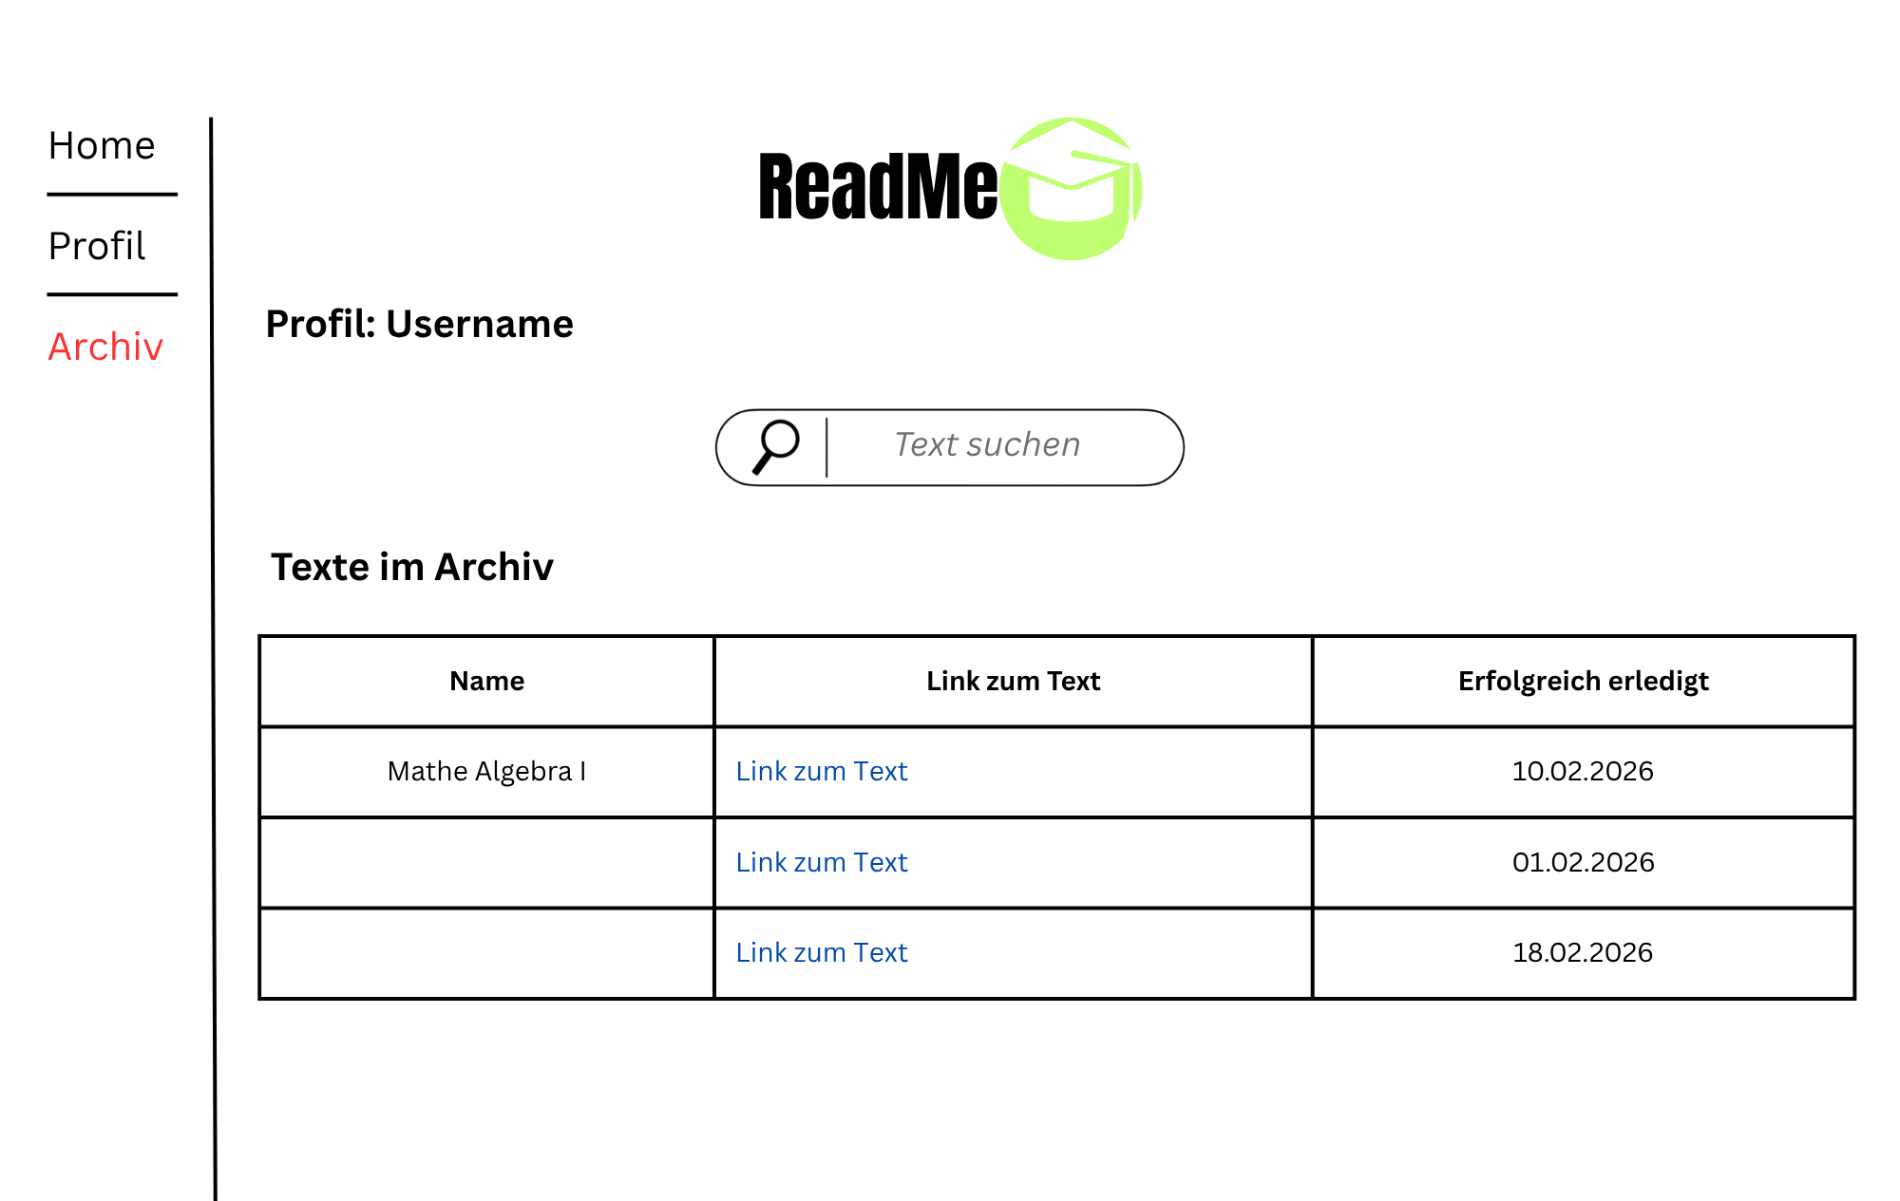

PDF & Quiz Schüler*In
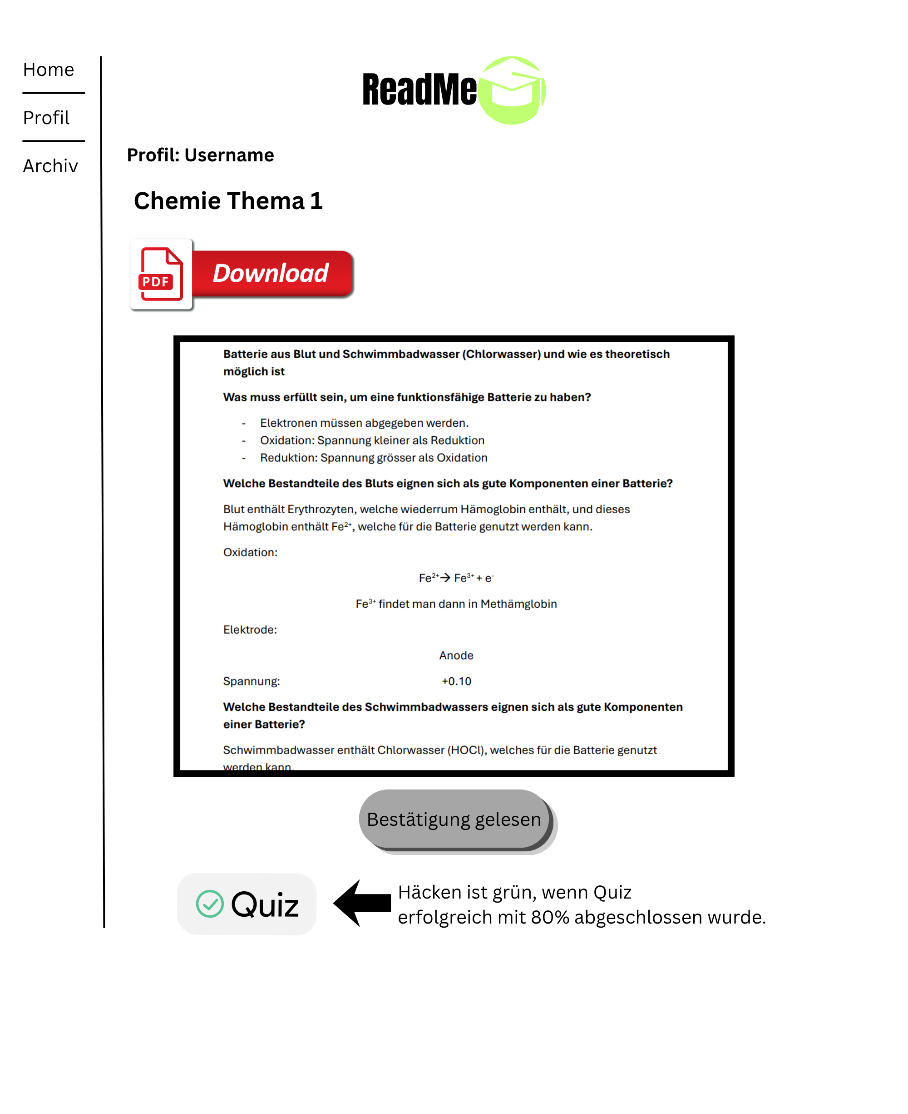

Klassen Lehrer*In/SuperUser*In
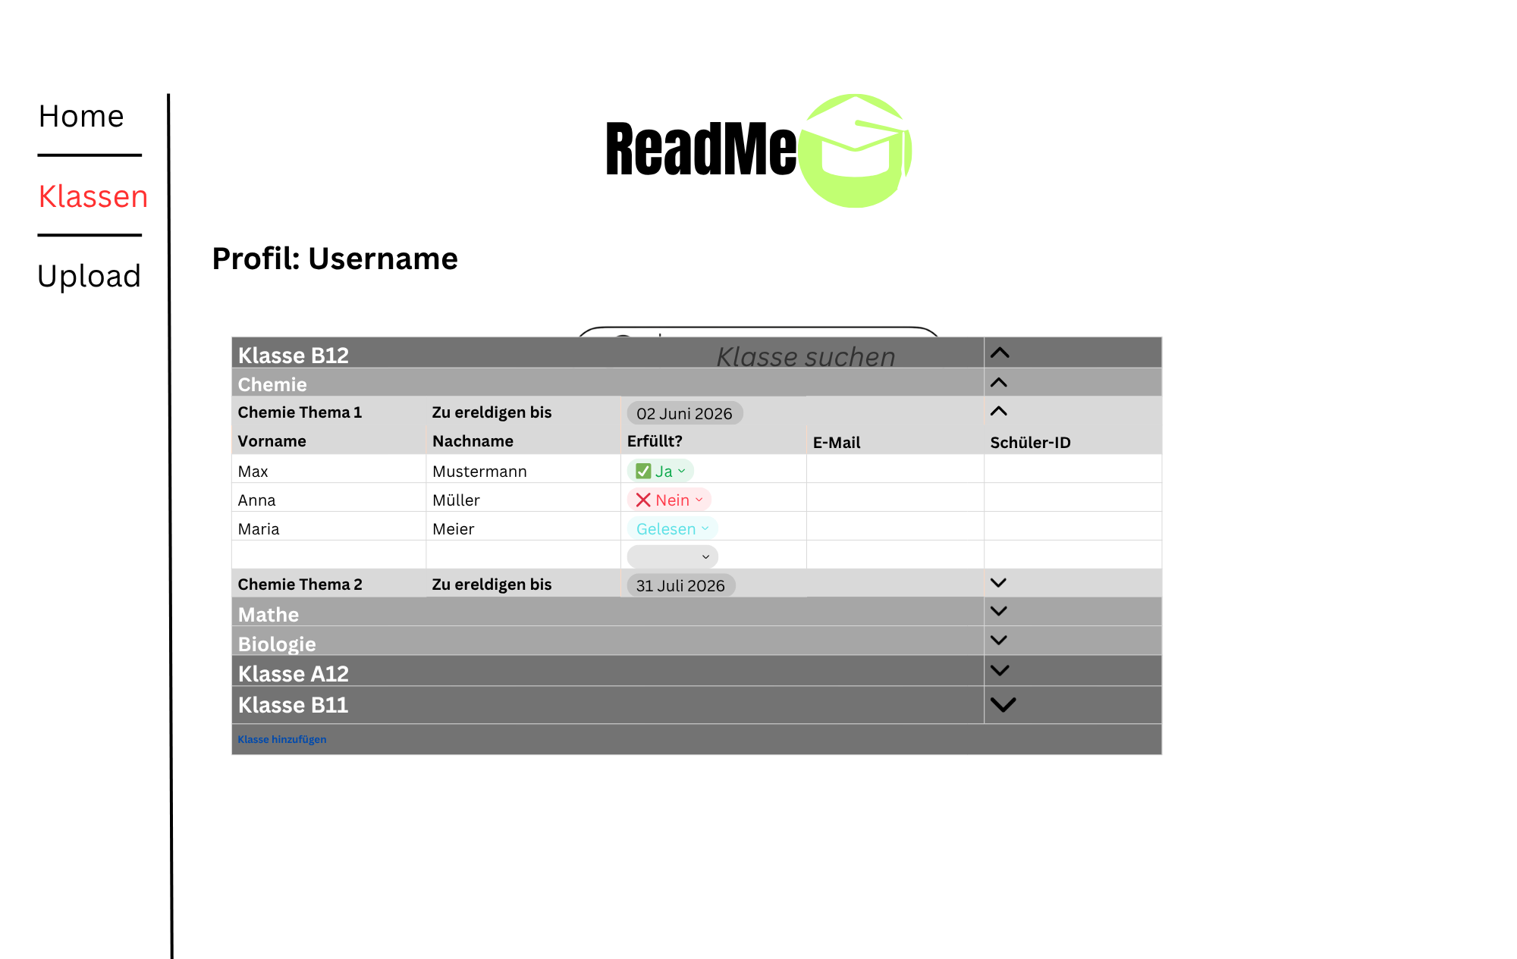

Upload Lehrer*In/SuperUser*In
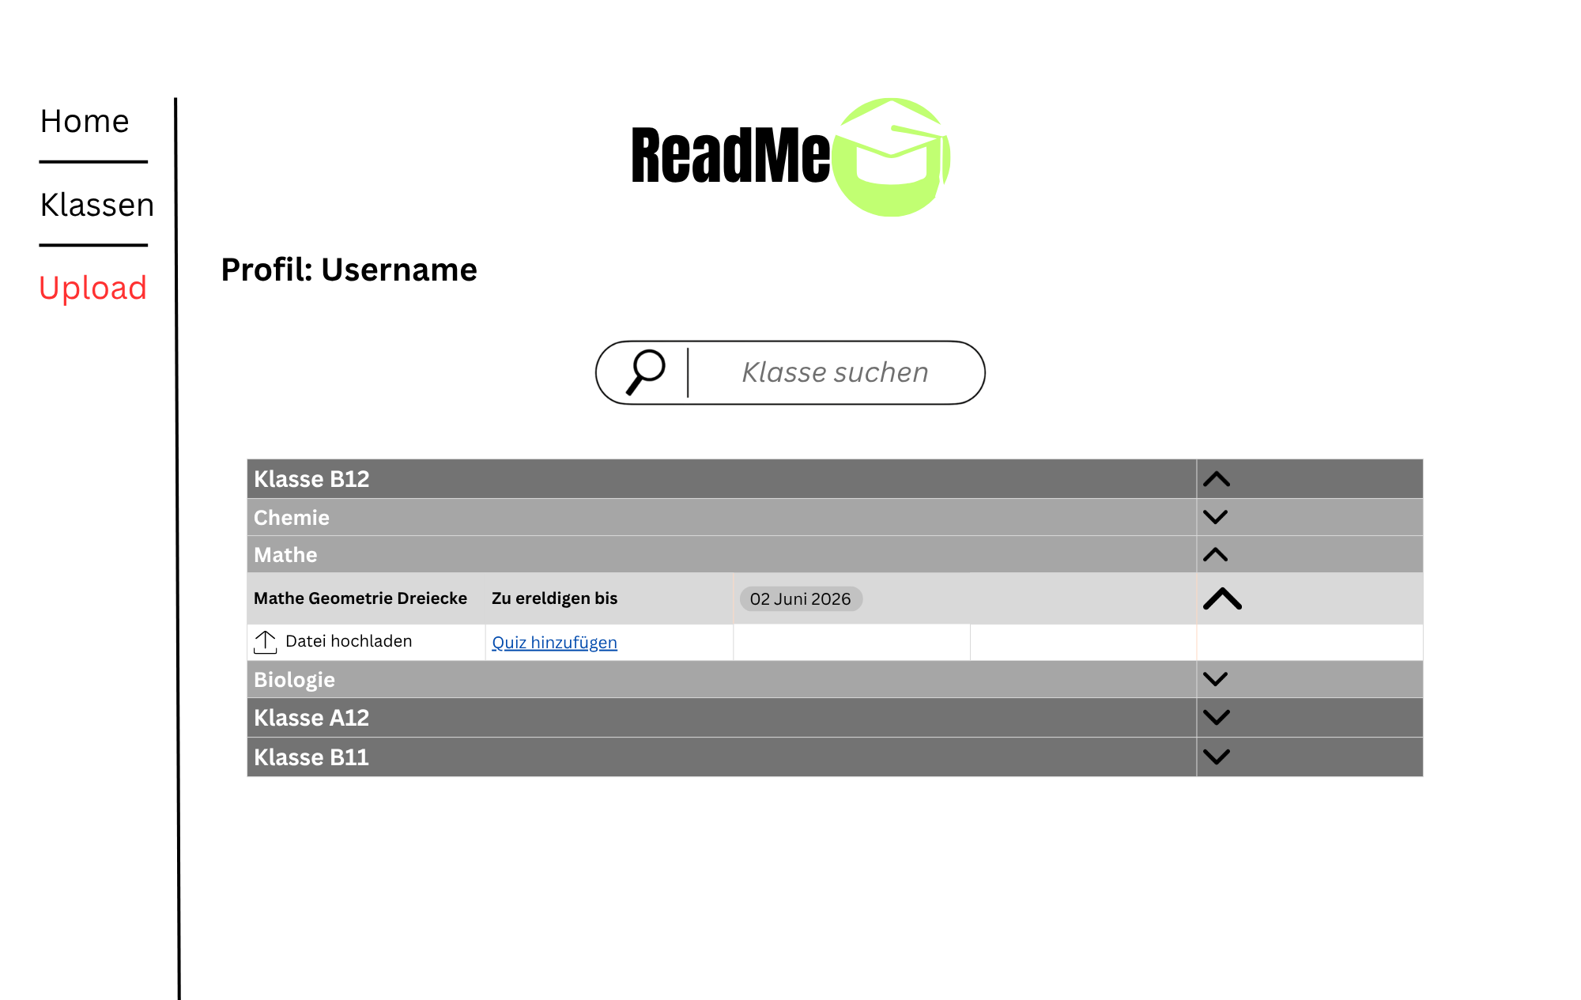

Quiz Lehrer*In/SuperUser*In
